Требования к оформлению материалов:

Материалы для публикации в соответствии с научной тематикой конференции принимаются до 15 июня 2019 г. (не более 5 страниц текста, включая аннотацию, 2 рисунка и 2 таблицы (по желанию). Рабочие языки: русский, английский.

Пример оформления материалов для сборника:

УДКххх.ххх (вместо "ххх.ххх" нужно поставить номер УДК, соответствующий тематике работы, TimesNewRoman, 12 пт)

ЗДЕСЬ ПЕЧАТАЕТСЯ НАЗВАНИЕ ДОКЛАДА С ВЫРАВНИВАНИЕМ ПО ЦЕНТРУ, ПРОПИСНЫМИ БУКВАМИ, ЖИРНЫМ ШРИФТОМ (TIMES NEW ROMAN, 14 ПТ)

Автор А.А.¹, Автор Б.Б. ², Автор В.В.^{1,2}

1 – Название организации, адрес организации (город, страна)
2 – Название организации, адрес организации (город, страна)

Здесь пишется электронный адрес XXX

Аннотация

Ключевые слова

Материалы конференции (не более 5 страниц, включая аннотацию, рисунки, формулы и библиографический список).ФИО авторов, название организации и электронный адрес –12пт, выравнивание по центру, без абзацного отступа. Основной текст: 12 пт, выравнивание по ширине, междустрочный интервал – одинарный, абзацный отступ 1,25 см. Поля: левое и правое по 2,5 см, верхнее и нижнее по 2 см.
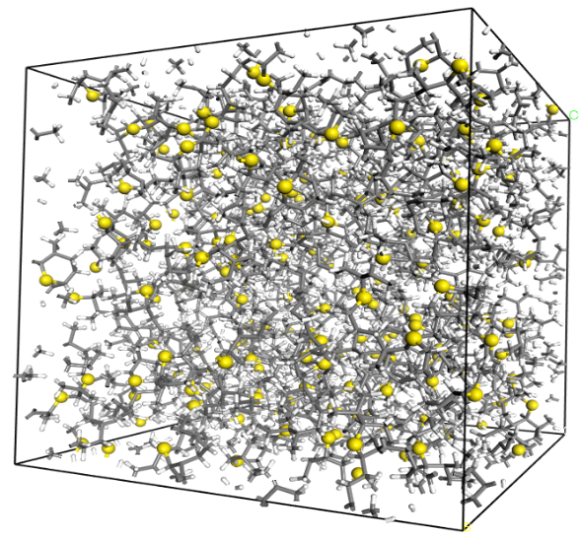
Страницы не нумеруются. Рисунки выравниваются по центру, подрисуночная надпись: 11пт, выравнивание по центру без абзацного отступа, в тексте обязательно должна быть ссылка на рисунки, если рисунок один, то в подрисуночной надписи и в ссылке в тексте пишем – слово рисунок полностью, если их несколько пишем рис. 2. и название рисунка с заглавной буквы. После подписи к рисунку – пустая строка и далее – продолжение текста. Рисунки выполняются в формате jpg, tif или png

Рис. 2. Название рисунка и пояснения.
Таблицы нумеруются по порядку – Таблица 1. В тексте обязательно должна быть ссылка на таблицы, если таблица одна, то в ссылке по тексту пишем – слово таблица полностью, если их несколько, пишем (таб. 2). Шрифт внутри таблицы: 11 пт. Ниже показан пример оформления таблицы.

(Выравнивание по правому краю)Таблица 2
Название таблицы (Times New Roman, 11 пт, жирный, выравнивание по центру без абзацного отступа).

Параметр | Колонка А | Колонка Б | Колонка В
a | 1 | 2 | 3
b | 3 | 4 | 7
После таблицы пустая строка и далее текст.
Формулы обязательно должны быть пронумерованы и созданы в редакторе формул, так же они должны располагаться по центру, нумерация по правому краю соответственно примеру:

$\frac{ω_{2}(p)}{ω_{1}(p)}=\frac{T_{d}p +1}{γT_{y}^{2}p^{2} +T_{d}p +1},$ (2)

В разделе "Литература" указывается использованная литература. Шрифт 12 пт, выравнивание по ширине, нумерация автоматическая. Ниже показан пример оформления библиографического списка.

Литература
(шрифт 12 пт, жирный, выравнивание по центру без абзацного отступа)

- Оформляется встроенным списком (Times New Roman, 12 пт, выравнивание по ширине).
- А. А. Иванов, Б. Б. Петров, В.В. Сидоров, Новый способ переработки тяжелых остатков в моторные топлива // Нефтехимия. – 2014. – № 1. – С. 52–59.
- H.F. Meier, V.R. Wiggers, G.R. Zonta, D.R. Scharf, E.L. Simionatto, L. Ender, A kinetic model for thermal cracking of waste cooking oil based on chemical lumps // Fuel. – 2015. – № 144. – С. 50–59.
- П.Г. Баннов, Процессы переработки нефти. – М.: ЦНИИТЭнефтехим, 2001. – 415 с.

